姓名： |  | 学号： | 专业年级： | 班级：
分组： |  | 实验室： | 指导教师： | 实验日期：
实验的准备阶段  (指导教师填写) | 课程名称 | Web开发技术
实验的准备阶段  (指导教师填写) | 实验名称 | 实现导航栏与自定义插件登录页面（04500022003）
实验的准备阶段  (指导教师填写) | 实验目的 | - 掌握Vue提供的常用API  - 掌握Vue实例对象中的常用属性  - 掌握通过全局对象配置Vue的方法  - 掌握使用render渲染函数完成页面渲染的方法
实验的准备阶段  (指导教师填写) | 实验内容 | - 使用插槽vm.$slots实现一个导航栏结构  - 创建一个自定义插件，实现登录页面
实验的准备阶段  (指导教师填写) | 实验类型  （打） | □验证性 □演示性 □设计性 R综合性
实验的准备阶段  (指导教师填写) | 实验的重点、难点 | - 常用API的使用  - Vue实例的常用属性  - 组件的进阶方法
实验的准备阶段  (指导教师填写) | 实验环境 | - VSCode编辑器  - Chrome浏览器
实验的实施阶段 | 实验步骤及实验结果 | <  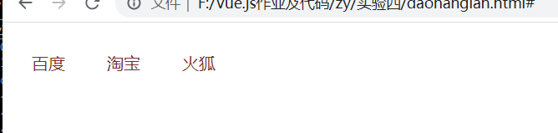  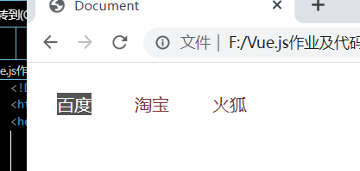  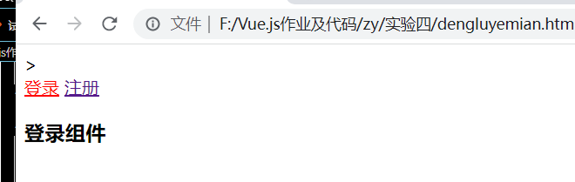
实验结果的处理阶段 | 实验结果的分析与总结

